Тема: Виконання вправ на обчислення інтегралів
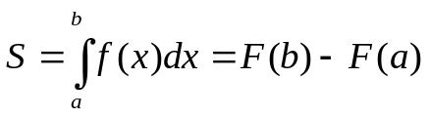.
Ця формула називається формулою Ньютона-Лейбніца. Ця формула правильна для будь-якої неперервної на відрізку [а; b] функції f(x), пов'язує поняття інтеграла й первісної для даної функції, є правилом обчислення інтегралів.
Для зручності запис різниці F(b) - F(a) прийнято скорочено позначати 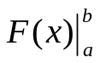. При такому позначенні формула Ньютона-Лейбніца набирає вигляду:
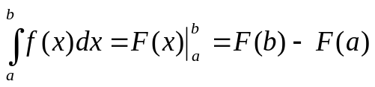
Із властивостей первісної і формули Ньютона-Лейбніца випливають основні властивості інтеграла.
- Інтеграл суми (різниці) функцій дорівнює сумі (різниці) інтегралів :
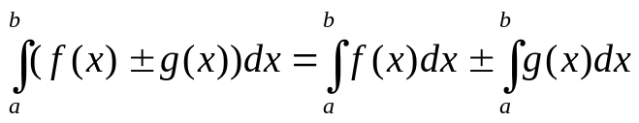.
2) Постійний множник можна виносити за знак інтеграла:
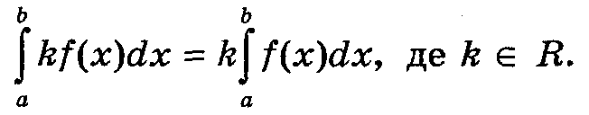

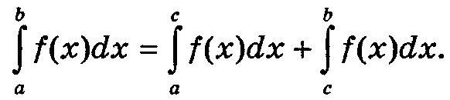
3) Якщо с є [а; b], то

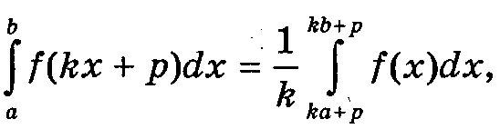
4) де ρ є R, k є R.

Приклад. Обчисліть: а) 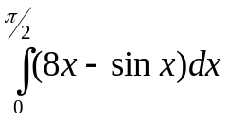; б) 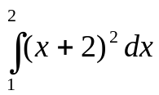.

Розв'язання

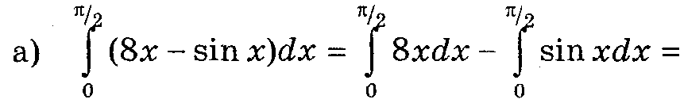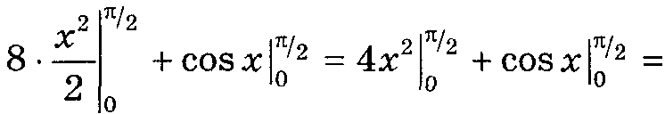
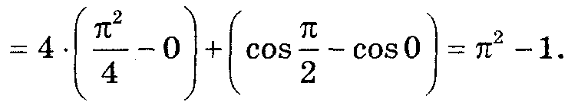
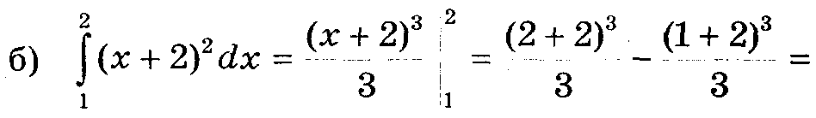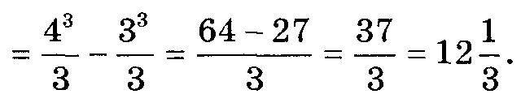

в) 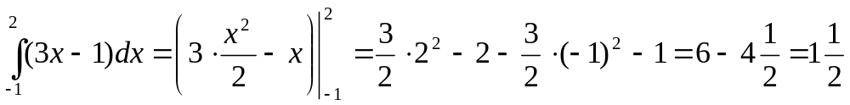
г)
д) 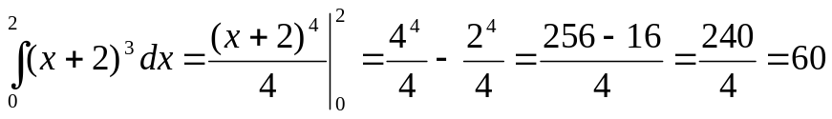.
е)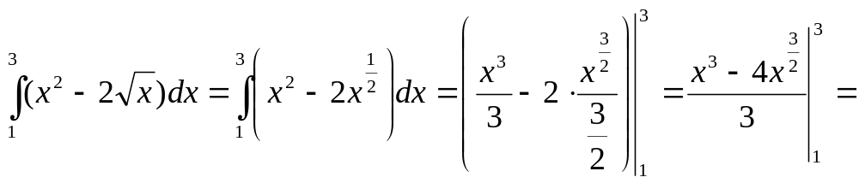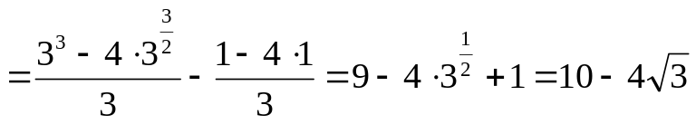;
є) .

Виконати вправи

- Обчисліть інтеграли:
а) 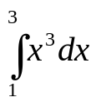; б) 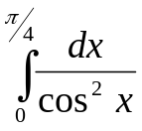; в) 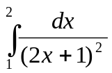; г) 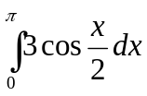; д) 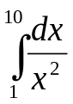; є) 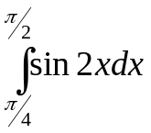.

- Обчисліть інтеграли:
а)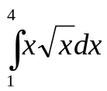;б)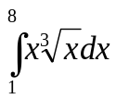;в)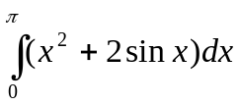;г)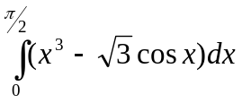;д)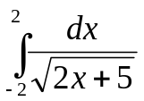;є)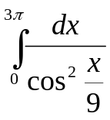.

- Обчисліть інтеграли:
а)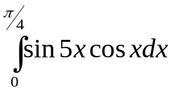; б)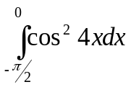; в)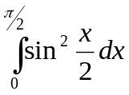; г)

